
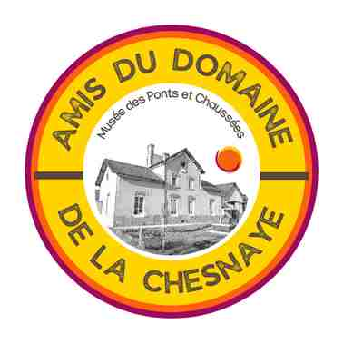

Journées
au Domaine de La Chesnaye
et son musée des Ponts et Chaussées

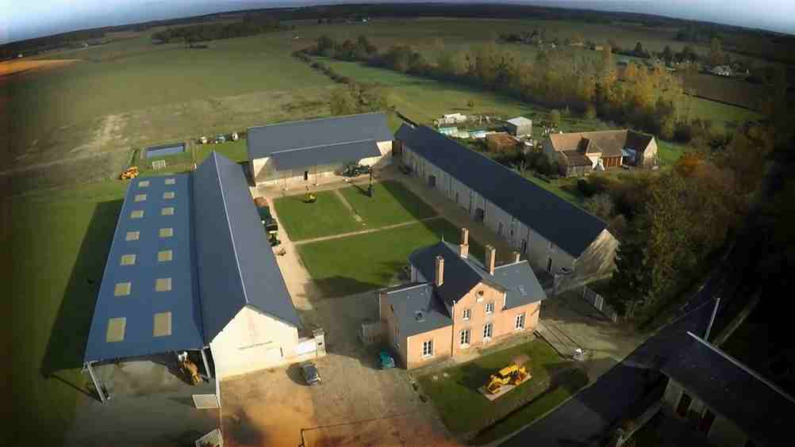

Journées travaux
du jeudi 9 au mardi 14 juillet 2026

Ponçage et peinture portail, nettoyage véhicules, entretien espaces verts…..

Le choix des journées est large et chacun peut venir en fonction de ses disponibilités : demi-journée ou journée complète.

Tout ce que l’on vous demande c’est de vous inscrire pour organiser la logistique des repas et hébergement si besoin.

Pour faciliter l’organisation merci de remplir la fiche d’inscription et éviter les mails avec juste des dates et heures approximatives. Et pensez à l’envoyer au plus tard semaine précédente les journées travaux.

Bien Amicalement
L’équipe du Domaine de la Chesnaye

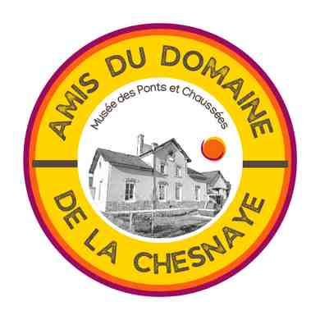
Journées travaux
au
Domaine de la Chesnaye
36150 Guilly

ASCE :
Nom : |  | Prénom :
JUILLET |  | Choix |  | Choix
Jeudi 9 | Matin |  | Déjeuner
Jeudi 9 | Après-midi |  | Dîner
Jeudi 9 | Nuit |  | Petit-déjeuner
Vendredi 10 | Matin |  | Déjeuner
Vendredi 10 | Après-midi |  | Dîner
Vendredi 10 | Nuit |  | Petit – Déjeuner
Samedi 11 | Matin |  | Déjeuner
Samedi 11 | Après-midi |  | Dîner
Samedi 11 | Nuit |  | Petit – Déjeuner
Dimanche 12 | Matin |  | Déjeuner
Dimanche 12 | Après-midi |  | Dîner
Dimanche 12 | Nuit |  | Petit – Déjeuner
Lundi 13 | Matin |  | Déjeuner
Lundi 13 | Après-midi |  | Dîner
Lundi 13 | Nuit |  | Petit – Déjeuner

Veuillez adresser votre fiche de participation, pour France entière à : yannicklantenois.fnasce@gmail.com
et pour les bénévoles de l’URASCE Centre à votre présidente Sylvie Robe :
fnasce-urasce-centre@i-carre.net
Merci à vous

